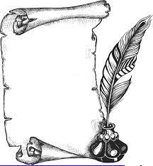
H9
Moyen Age
A la découverte de l’Islam

La naissance de l’Islam et l’Empire arabe
La religion :
L’Islam est fondé par Mohamet au VIIème siècle. Après sa mort, ses paroles sont regroupées dans le livre sacré : le Coran. En 622, Mohamet est chassé de la Mecque et se réfugie à Médine. Cette date est appelée l’hégire et marque le point de départ du calendrier musulman.
Il reconquiert la Mecque en 630 et en fit la ville sainte de l’Islam et un lieu de pèlerinage.
A sa mort en 632, toute l’Arabie est convertie à l’Islam.
Les fidèles de cette religion, appelés Musulmans, considèrent Mohamet comme le dernier prophète du monothéisme.
L’expansion de l’Islam :
L’Islam s’est alors répandu rapidement grâce à de nombreuses conquêtes : le Proche Orient et le Moyen Orient, au nord de l’Afrique et une partie de l’Europe.
Après avoir occupé le Portugal et l’Espagne, ils entrent dans le royaume franc en 714 et sont arrêtés à Poitiers en 732 par Charles Martel.
La civilisation musulmane est immense : des palais, des jardins témoignent de la splendeur de l’art musulman.
